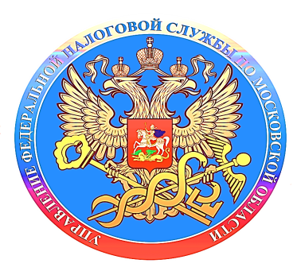

Узнать и оплатить задолженность по налогам

можно дистанционно

Проверить наличие задолженности и уплатить налоги можно без посещения инспекции. Сделать это позволяет функционал сервисов на сайте ФНС России: «Уплата налогов и пошлин» и «Личный кабинет налогоплательщика для физических лиц».
Один из способов погашения долга - единый налоговый платеж. Это своеобразный электронный кошелек налогоплательщика, куда он вносит деньги для последующей уплаты налогов и задолженности по ним. Сделать взнос можно в любое время независимо от срока уплаты налогов. Зачет платежа налоговые органы проведут самостоятельно, прежде всего, направив денежные средства на погашение задолженности. Остаток сохранится в «электронном кошельке» до наступления следующего срока уплаты. Внести единый налоговый платеж можно через Личный кабинет налогоплательщика или сервис «Уплата налогов и пошлин».
Оплатить налоги может как сам налогоплательщик, так и иное лицо. Для этого необходимо знать точные реквизиты оплаты: уникальный идентификатор начислений (УИН), указанный в налоговом уведомлении, QR- или штрих-код из него. v Позволит рассчитаться с бюджетом и Единый портал государственных и муниципальных услуг www.gosuslugi.ru. Для этого в сервисе «Налоговая задолженность» раздела «Налоги и финансы» необходимо заполнить форму, указав свой ИНН. Информация о наличии или отсутствии задолженности появится на экране. При наличии задолженности, её можно оплатить с помощью банковской карты.
Чтобы избежать мер принудительного взыскания задолженности, проконтролируйте свои налоговые обязательства и уплатите налоги в добровольном порядке.

